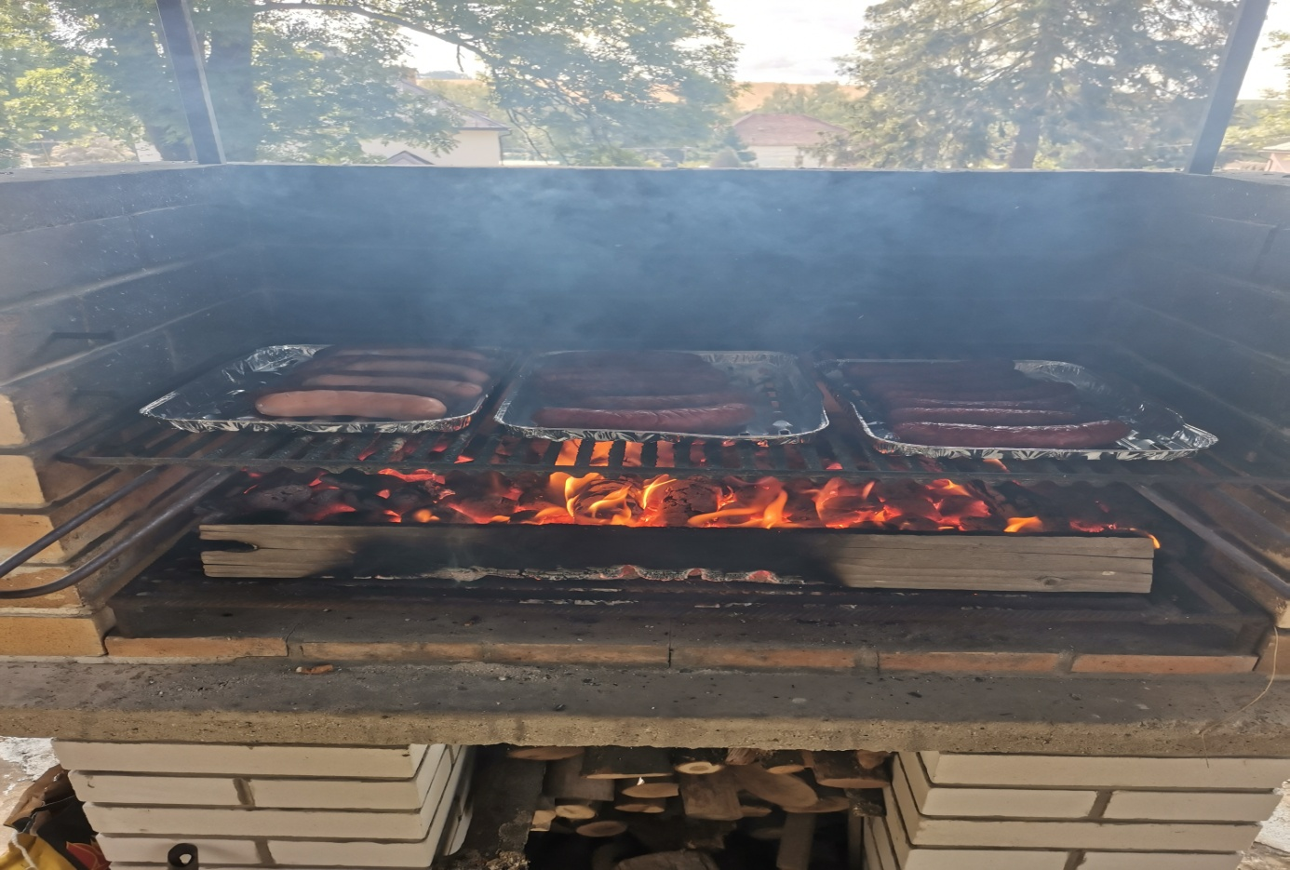
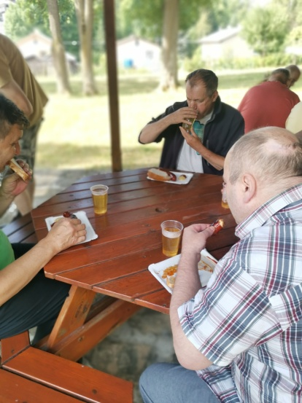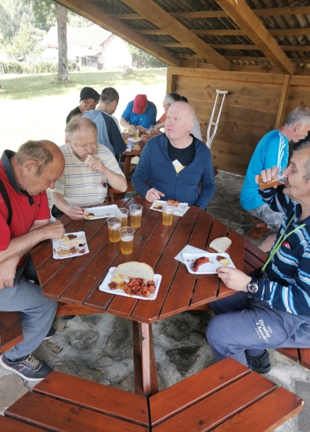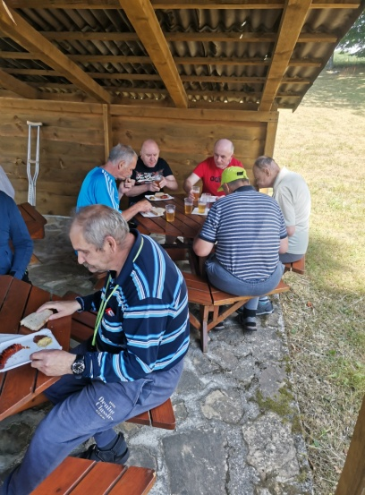

Spoločná opekačka v prírode
Júl 2022
Krásne slnečné počasie nám dovolilo si užiť spoločnú opekačku v našom altánku. PSS si posedeli v príjemnom prostredí nášho areálu, vychutnali si opečenú klobásku. Príjemná atmosféra sa niesla celým dňom.

